哎呀，井通APP手机收不到验证码了，怎么办啊？

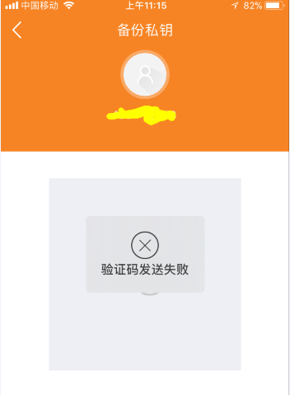

没关系，可以改用邮箱接收验证码！

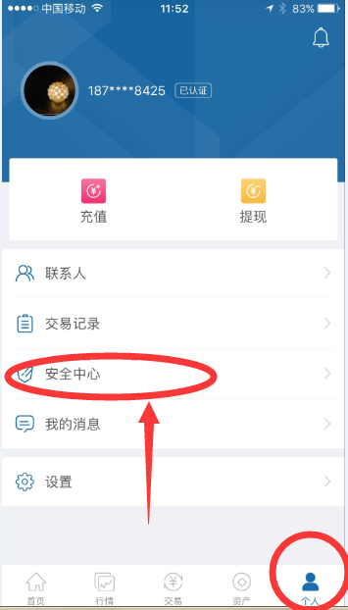

在APP的个人栏，进入安全中心

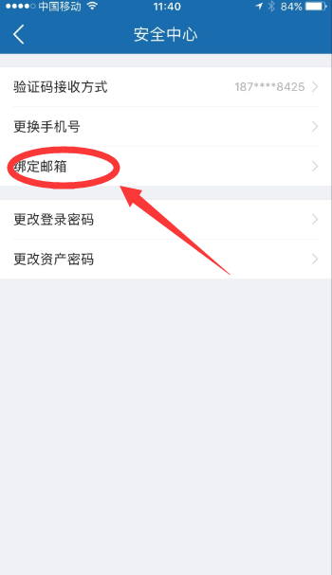

先绑定邮箱

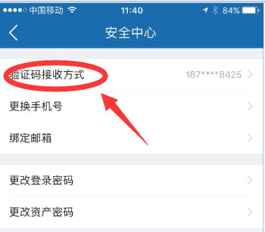

然后回到安全中心，点验证码接收方式

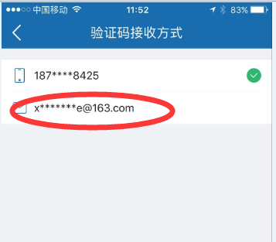

换成邮箱，就OK啦！